研究生管理系统开题申请操作手册（院部秘书）
1、登录学校信息门户，进入研究生及导师服务系统，点击“培养-论文开题中期管理-开题信息查询”，可看到本院部所有已提交的论文开题申请，并可根据不同的审核状态进行筛选查看。
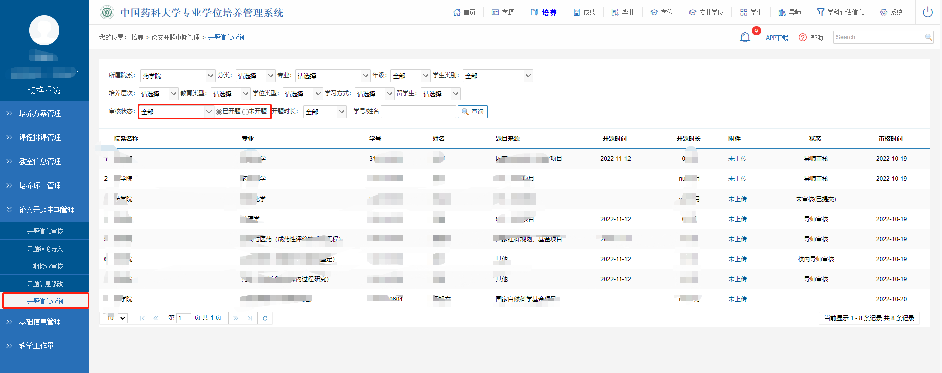2、点击“培养-论文开题中期管理-开题信息审核” ，可查看已提交的学位论文开题申请及当前审核状态，并可将查询结果进行导出，方便根据名单提醒未完成开题申请审核的学生及导师及时完成相应操作。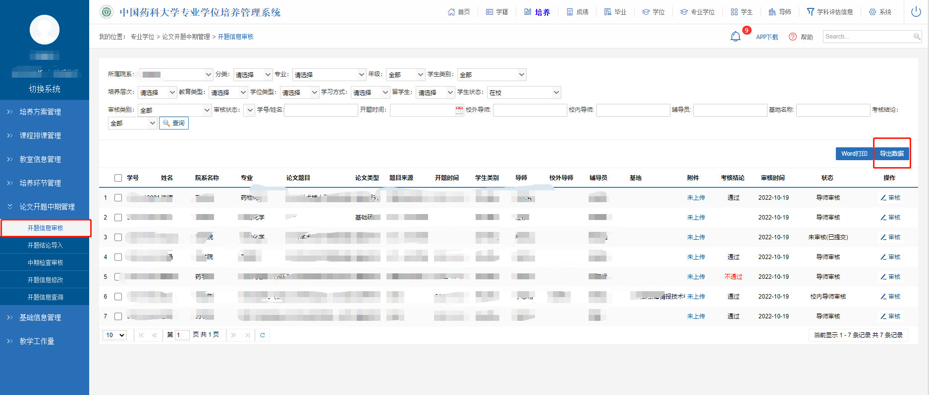3、点击“培养-论文开题中期管理-开题结论导入”，可显示所有已结束审核流程的开题申请信息，点击“模板下载”可下载Excel模板，按模板提示填写相关信息可批量导入开题结论。点击“导出数据”，可下载已导入的开题结论及相关信息。
